安宁市八街片区村庄污水收集工程
项目规划方案批前公示

- 项目概况
本项目由安宁市水务局建设，项目位于安宁八街办事处。
- 项目主要内容
通过安宁市建设工程管理科审查，方案主要经济技术指标为：
本次设计范围为八街集镇，排污管道主要涉及集镇中心片区和东湖片区。集镇中心片区包括：勤学路东侧小路、如意街、庆丰路、月照路南侧小路、月照路西侧小路、小八线（月照路-青云路段）、农贸市场，新建DN400污水管1628m以及DN500污水管643m；东湖片区新建DN400污水管1737m。污水接口改造主要涉及龙泉路、八景路、朝阳路、月照路、青云路全线。现状管道清淤：主要对已实施管线中现状淤积厚度≥10cm的管道进行集中清淤，清淤长度为9km。
- 公示类别
建设工程规划许可证。
- 公示方式
云南省人民政府重要事项公示网、安宁市人民政府网、项目现场公示。
- 意见反馈
如有意见建议，请于公示期内在云南省人民政府重要事项公示网、安宁市人民政府网或向安宁市自然资源局进行书面反馈。
- 公示时间：2021年1月22日—2021年2月1日（7工作日）
- 联系电话：0871—68661503
- 联系地址：宁湖大厦21、22楼安宁市自然资源局

附件：
- 区位图
- 方案总平图（带经济技术指标）

1、区位图
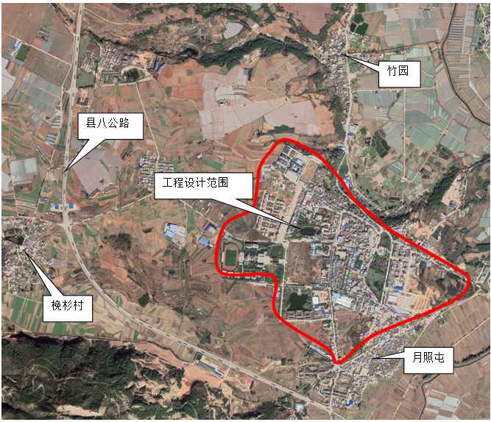
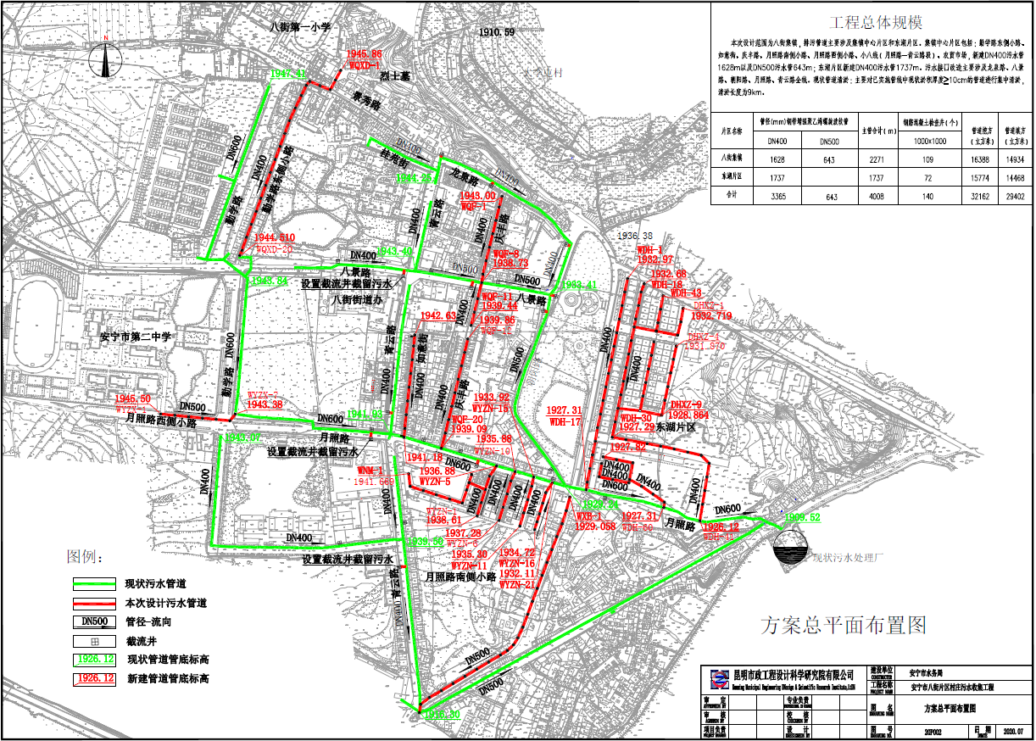
- 方案总平图

